نحوه ورود به سامانه تیکتینگ

جهت استفاده از سامانه وارد آدرس: [سامانه تیکتینگ](https://ticketing.pirasys.com/dorrehsanat) میشویم. در صفحه بارگزاری شده فقط با واردکردن نام کاربری و رمز عبور خود وارد سامانه شوید.

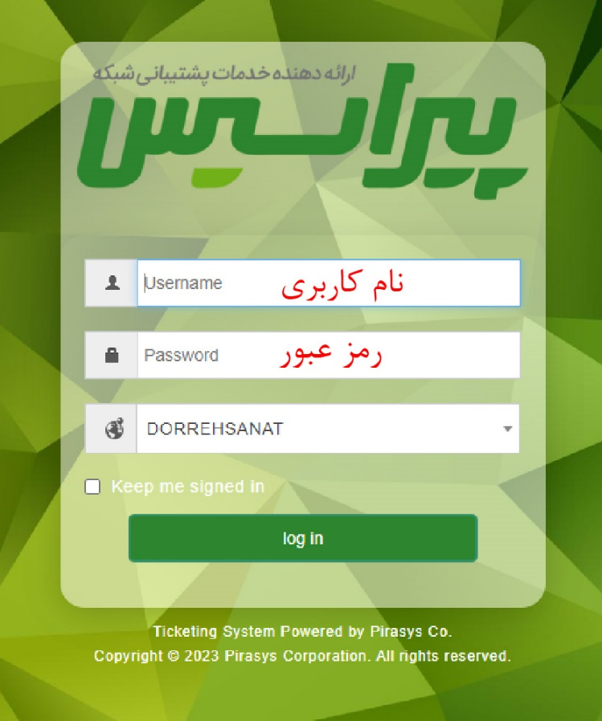

لطفا توجه بفرمایید مشخصات ورود به سایت تیکتینگ، همان مشخصات شما در شرکت )نام کاربری و رمز ورود به سیستم خود( میباشد. همچنین اگر یوزرنیم خود را به خاطر ندارید، میتوانید از روی اطلاعات نوشته شده روی دسکتاپ خود آن را مشاهده و برای ورود به سیستم از آن استفاده کنید.

مانند تصویر زیر میتوانید Username خود برای ورود به سامانه را ببینید.

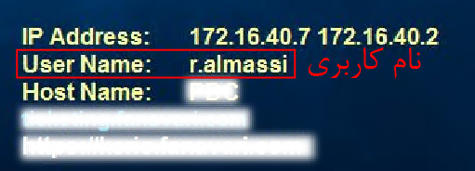

هدف برای استفاده از سامانه تیکتینگ، چابکی بیشتر سیستم، عدم فراموش شدن وظایف، تسهیل در بیان مشکلات توسط کاربران، ایجاد نظم در بررسی مشکلات توسط کارشناسان و در نهایت ثبت و قابلیت استناد به موارد میباشد.